CRÉER UN RAPPORT

- Sélectionner l'objet Rapports
- Dans la zone Tâches, sélectionner Utiliser l'assistant pour créer un rapport

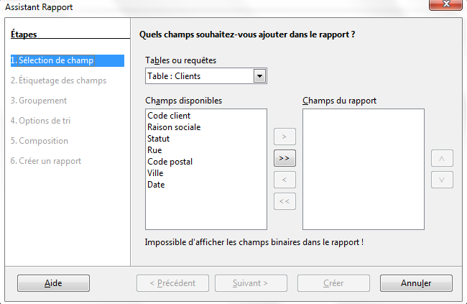
1
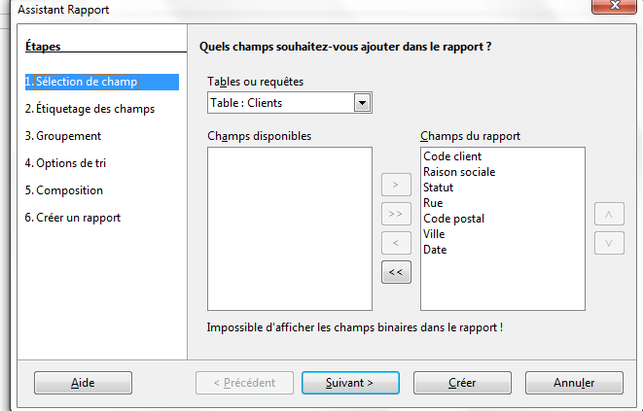
2
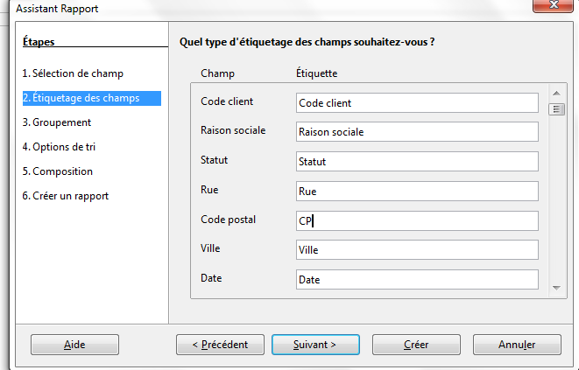
Possibilité
de modifier
le nom des
titres de
colonnes
du rapport
3
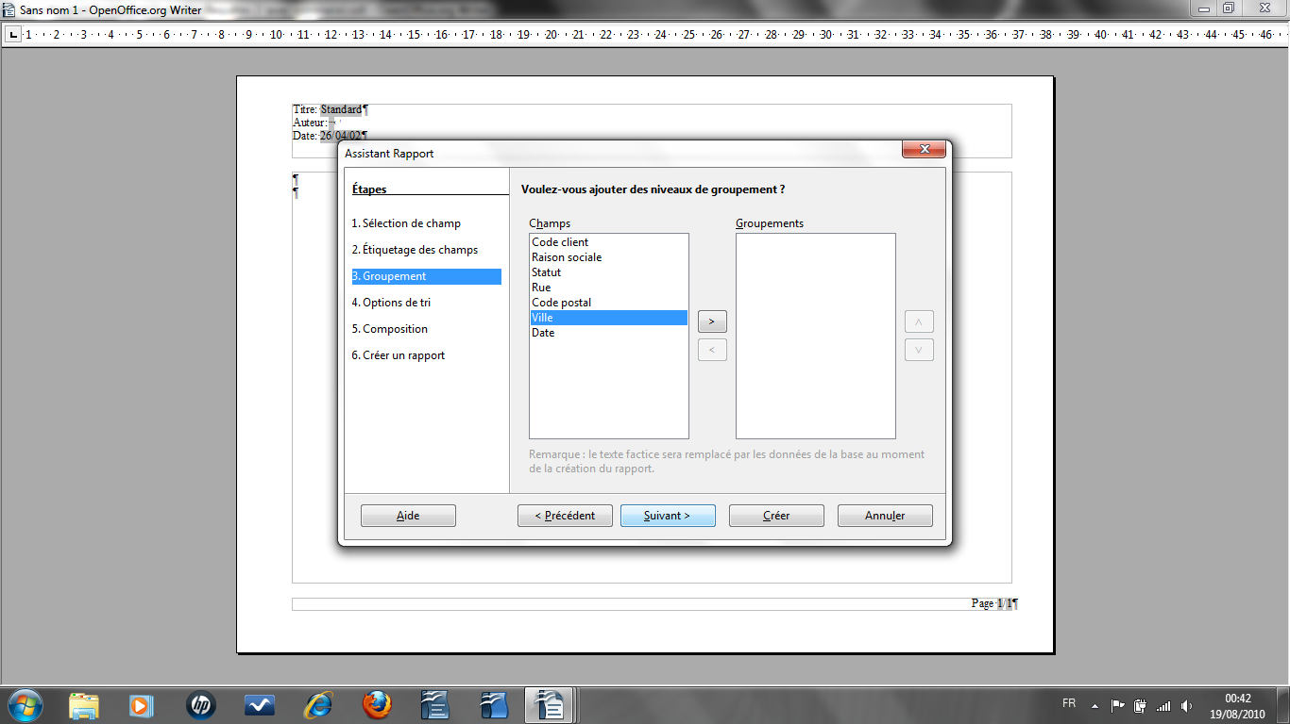
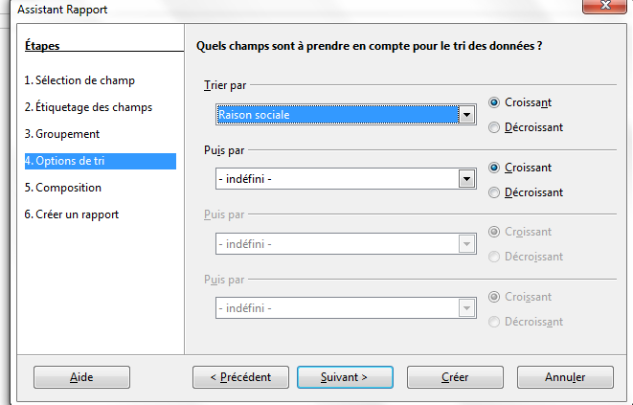
Exemple :
Tous les enregistrements d'une
même ville seront « groupés »
4
5
Exemple :
Les noms des sociétés
seront classés de A à Z
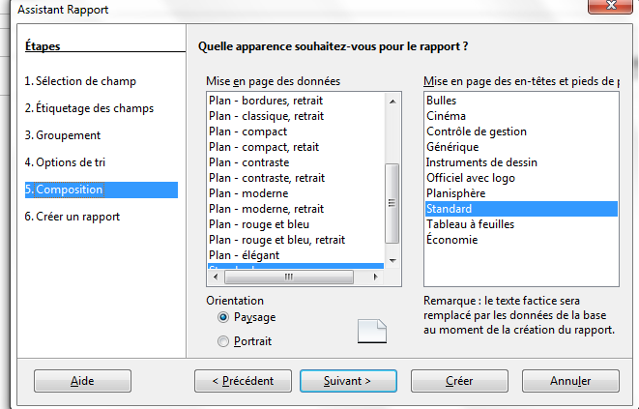
6
Présentation
« esthétique »
du rapport

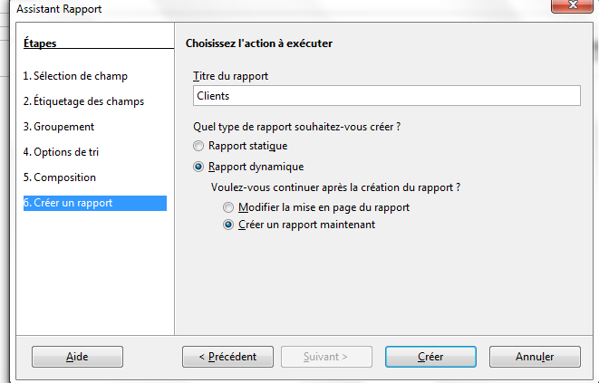
Choix du
rapport
Modifier
et/ou
Créer
Nom du rapport
7

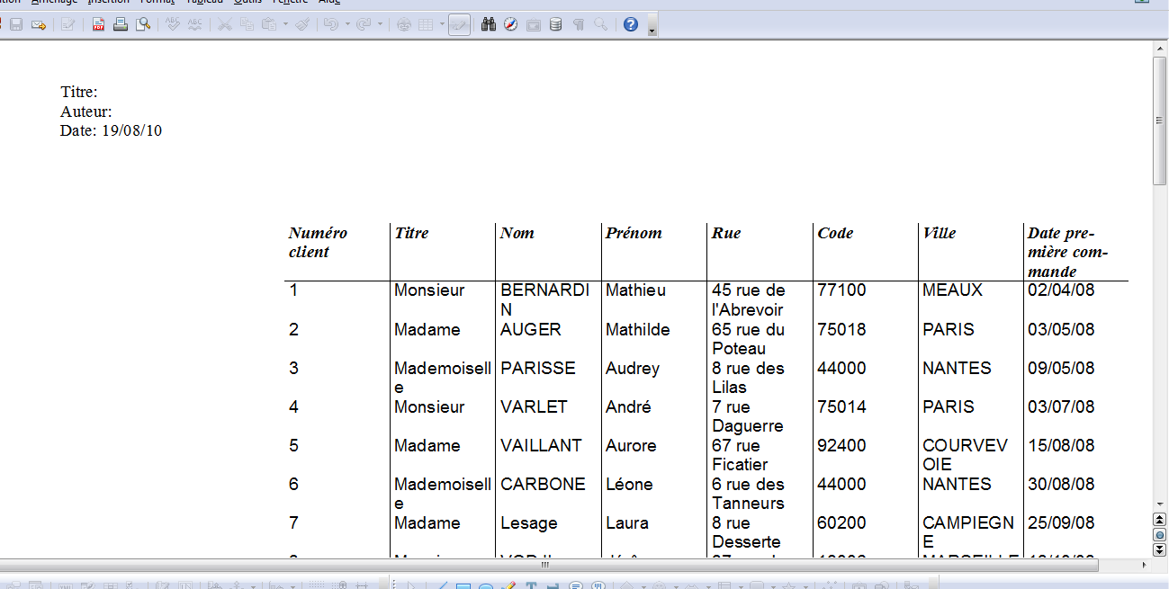
RAPPORT OBTENU :
Des modifications sont encore nécessaires

Puis, imprimer le résultat ; on obtient un rapport en MODE UTILISATION

Remarque : Dans un rapport statique, les données ne sont pas mises à jour contrairement au rapport dynamique.
MODIFIER UN RAPPORT APRÈS SA CRÉATION

Une fois créé, un rapport peut être modifié pour améliorer sa forme en particulier. Pour cela, il faut l'ouvrir en mode CRÉATION :

- Sélectionner l'objet Rapports
- Clic droit sur le nom du rapport
- Sélectionner Modifier

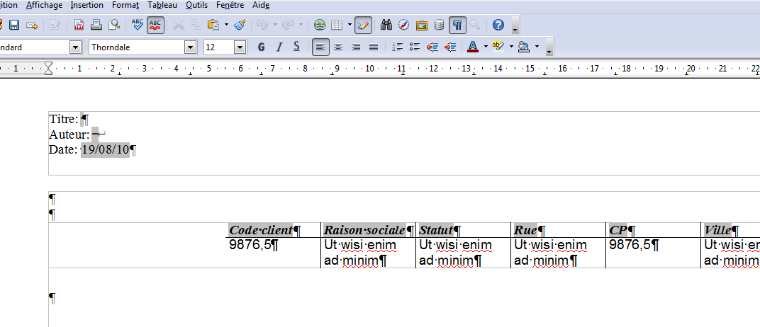
- Effectuer les modifications (Caractères, colonnes etc...)
- Fichier Fermer - Répondre Enregistrer

Une fois le rapport enregistré, nous sommes passés en mode UTILISATION ; pour vérifier les modifications :

- Double clic sur le nom du rapport

